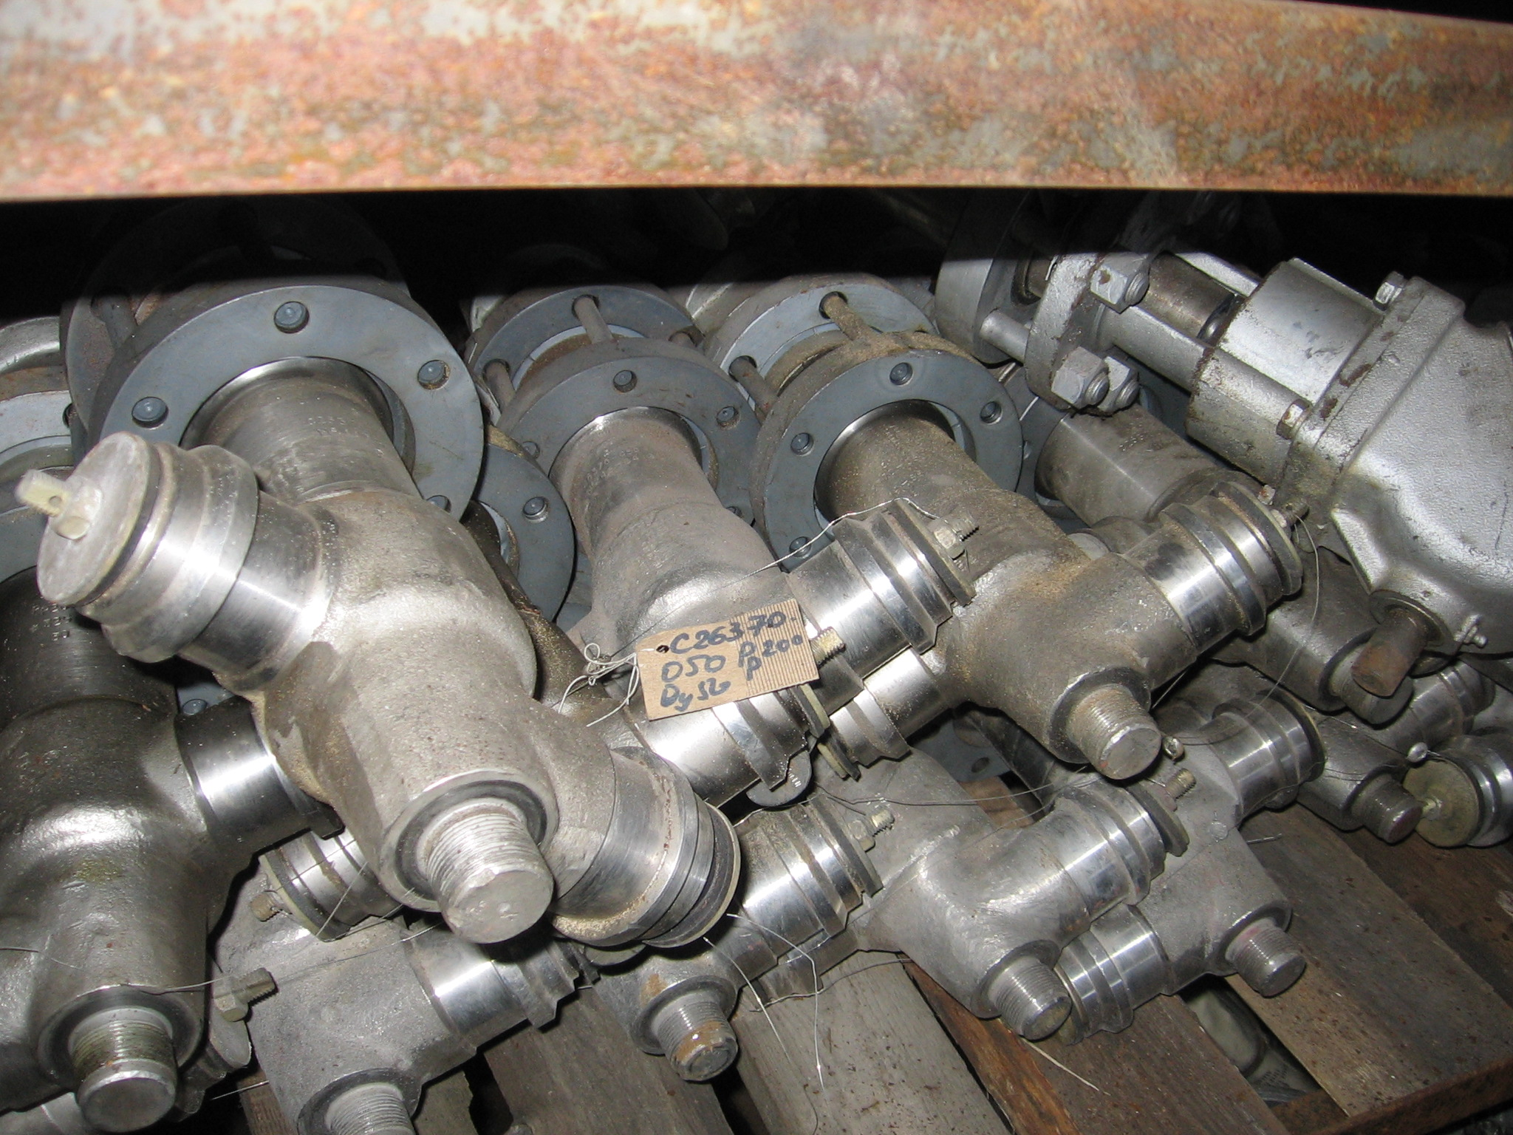
АНАЛИЗ
РЫНКА ОБОРУДОВАНИЯ
ДЛЯ ХИМИЧЕСКОЙ ПРОМЫШЛЕННОСТИ

Нижний Новгород
2007

Анализ мировых тенденций в химической промышленности показывает, что в настоящий момент российские компании, работающие в химической отрасли, имеют хороший потенциал для развития.
Ужесточение экологических норм, высокая стоимость рабочей силы и энергоресурсов в развитых странах определяет тенденцию переноса производства продуктов базовой химии в страны с более либеральным законодательством и низкой стоимостью ресурсов, к которым относится и Россия.
Параллельно идет процесс модернизации уже существующих производств в развитых странах с переходом на более безопасные и эффективные технологии, а также специализация компаний, работающих в развитых странах, на продуктах с высокой добавленной стоимостью.
Наличие в России производственных мощностей, низкая стоимость ресурсов, наличие более или менее квалифицированного персонала, а также либеральное экологическое законодательство, создают возможности для развития в России эффективных химических компаний.
Для химической отрасли не характерно развитие небольших компаний. Успешные небольшие компании (до 500 млн. – 1 млрд. USD) концентрируются на развитии продуктов с высокой добавленной стоимостью. Эффективные компании с оборотом до $1 млрд. часто не имеют собственного производства продуктов базовой химии. Наиболее успешны в настоящий момент компании, производящие продукты с высокой добавленной стоимостью (фармацевтика, пластмассы и т.д.).
Фактором, который будет способствовать успешному развитию российских компаний, является интеграция компаний, что позволит более эффективно управлять активами, что, в свою очередь, приведет к сокращению издержек производства. Аналогичный процесс наблюдался в мировой химии на протяжении 80-90х годов прошлого столетия. Интеграция позволит сохранить конкурентоспособность компаний в кратко- и среднесрочной перспективе по продуктам базовой химии. Будут созданы предпосылки для развития производств продуктов с высокой добавленной стоимостью, что обеспечит конкурентоспособность российских компаний в долгосрочной перспективе. Развитие продуктов с высокой добавленной стоимостью позволит нивелировать эффект повышения себестоимости производства при росте стоимости ресурсов .
Тем не менее, уже сейчас на рынке появляются компании, которые специализируются на модернизации химических производств, оказывая комплекс услуг от диагностики и проектирования до изготовления и монтажа, как технологических линий, так и отдельных позиций химического оборудования.
Решаются задачи по повышению производительности или снижению эксплуатационных затрат имеющегося химико – технологического оборудования. Оказывается комплекс услуг: от технологических и прочностных расчетов до разработки технического проекта и рабочей документации. На российском рынке действует значительное количество фирм, которые занимаются реализацией бывшего в эксплуатации оборудовании, оставшегося с советских и постперестроечных времен. Следует отметить, что, несмотря на жесткую регламентацию условий эксплуатации объектов (химическое оборудование зачастую относится к опасным), и значительный срок жизни объектов, химическое оборудование крайне редко продают на лом.
Частично это можно объяснить тем фактом, что несмотря на солидный возраст оборудования, оно может быть относительно новым (не бывшем в эксплуатации, с хранения или консервации).
К середине 90 – х годов прошлого года на российском рынке арматуростроения сложилась крайне неблагоприятная ситуация. Недостаток оборотных средств у заводов – изготовителей, система взаимозачетов, вымывающая из бюджетов предприятий и без того скудные денежные средства, вовсе не способствовали развитию производства. В своем стремлении компенсировать убытки, арматурные предприятия были вынуждены поднимать цены на свою продукцию.
В результате цены на отечественную трубопроводную арматуру вплотную приблизились к мировым, а по отдельным видам – и превзошли их. Это привело к переориентации значительной части потребителей на импортную арматуру, что еще более усугубило положение на внутреннем рынке.
Обвальное падение рубля и четырехкратное увеличение стоимости доллара в августе 1998 года лучше любых таможенных пошлин поставили барьер на пути импортной продукции. Отечественные производители получили значительное конкурентное преимущество перед зарубежными поставщиками. Основные потребители трубопроводной арматуры – нефтяники, газовики, энергетики, коммунальщики – повернулись лицом к российским производителям. Приток инвестиций в российское арматуростроение позволил заводам восстановить почти разоренное производство, нарастить объемы выпускаемой продукции, заняться модернизацией и обновлением производства, направить средства на разработку новой техники и технологий.
Наибольший рост в производстве арматуры в 2000 – 2001 годах наблюдался по цветной арматуре – почти на 87% по сравнению с 1998 годом. Производство чугунной арматуры выросло на 1,7%, причем количество чугунных задвижек увеличилось на 44%. Рост стальной арматуры составил 15,4%, а количество стальных задвижек превзошло уровень 1985 года на 10,5%. Следует отметить рост производства регулирующей арматуры и регуляторов на 53% и предохранительных клапанов на 89%. Начал расти выпуск конденсатоотводчиков.
Однако 2001 год оказался неблагоприятным для продолжения наращивания объемов производства по ряду причин. Во – первых, к концу 2001 года снизился объем экспорта российской нефти, т.е. существенно сократился объем денежных поступлений в страну. Во – вторых, с начала 2002 года были существенно увеличены государственные ассигнования на социальную сферу, т.е. возросли расходы. В-третьих, за период, прошедший после августовского кризиса 1998 года, сгладился психологический и экономический барьер от разницы в цене рубля и доллара, то есть вновь стал набирать силу импорт арматуры, оттесняя российскую продукцию с недавно завоеванных позиций. Результатом этого неблагоприятного стечения обстоятельств стало падение спроса на отечественную арматуру, обозначившееся в октябре – ноябре 2001 года. Операторы арматурного рынка сначала расценили это падение спроса как естественное сезонное колебание. Тем не менее, к апрелю 2002 года, когда обычно начинается сезонное оживление рынка арматуры, увеличения объемов реализации не произошло. Более того, продолжился спад платежеспособного спроса.
На первый взгляд сейчас, когда снижены пошлины на экспорт нефтепродуктов, ситуация должна нормализоваться. Фактически же снижение ставок экспортных пошлин на нефтепродукты, которое предусматривается принятыми Государственной Думой поправками к Налоговому кодексу, означает, что по мере развития экспортных мощностей внутренние цены на энергоносители будут неизбежно приближаться к мировым. Нечто подобное уже случилось в химической промышленности и металлургии, где внутренние цены не ограничиваются экспортными пошлинами. Поэтому можно смело предсказать, что ограничение экспортных пошлин на нефтепродукты, с одной стороны, приведет к росту доходов нефтяных компаний, но одновременно поставит под удар их инвестиции в другие отрасли экономики.
Еще одним неблагоприятным фактором, влияющим на приток импортной арматуры на российский рынок, является отсутствие в России привлекательной с точки зрения производителя инвестиционно-финансовой политики.
Другая крайность, имеющая место быть в политике основных потребителей трубопроводной арматуры, – это стремление любой ценой минимизировать затраты на приобретение оборудования. При этом ориентация в решении вопроса выбора поставщика происходит на наименьшие отпускные цены. Соображения надежности и безопасности просто игнорируются. Дело в том, что 2/3 операторов вторичного арматурного рынка России в настоящее время специализируется на поставках так называемой поддельной арматуры.
Впрочем, эта проблема не является чисто российской – мировое арматурное сообщество эти вопросы также беспокоят. Об этом свидетельствует издание разработанного Европейской ассоциацией машиностроения, металлообработки, электронной и электротехнической отраслей промышленности «Руководства по борьбе с подделками» и других директивных документов ЕС. Переводы этих директив публикуются в специализированном периодическом издании Научно – Промышленной Ассоциации Арматуростроителей – Бюллетене НПАА.
Однако российская проблема поддельной арматуры имеет свои особенности. Если на Западе борьба в основном идет с несанкционированным использованием чертежей и технической документации, с пиратством в отношении известных торговых марок, то в России и других странах СНГ на первый план выходит проблема некондиционной и бывшей в употреблении продукции. Как правило, источником поступления такого оборудования на вторичный рынок бывают склады неликвидов крупных потребителей арматуры, воинских частей, реформирующихся предприятий, иногда - предприятий по приему лома черных металлов. Закупочная стоимость такой продукции примерно на порядок ниже заводской цены на новую арматуру, что позволяет недобросовестным предприятиям выводить на рынок такого рода продукцию по бросовым ценам.
В результате тендерные комиссии, отделы контроля цен и подобные структуры предприятий – потребителей арматуры при принятии решений о выборе поставщика ориентируются на некачественную или некондиционную продукцию, гарантийный срок консервации которой давно истек. В свою очередь, это приводит к возникновению аварийных ситуаций на трубопроводах, многомиллионным убыткам, травматизму, а иногда даже к гибели людей.
Восстановленная арматура, безусловно, имеет право на существование. Имеют право на существование и фирмы, специализирующиеся на ее ремонте. Это – мировая практика. Потребитель должен иметь возможность выбора: приобрести восстановленную арматуру подешевле, либо новую, но подороже. Однако в мире этот процесс проходит цивилизованно, никто не пытается выдавать восстановленную арматуру за новую, гарантии за нее несет тот, кто ее восстанавливает и продает. Кроме того, необходимо упорядочить сам процесс восстановления и ремонта.
В последнее время отечественное арматуростроение переживает период смены собственников предприятий. Крупный капитал расширяет сферу своего влияния и инвестирует средства в развитие промышленности путем приобретения пакетов акций заводов. Этот процесс затронул такие предприятия, как ОАО «Пензтяжпромарматура», ЗАО «Армагус», ОАО «Ракитянский арматурный завод», Алексинский завод «Тяжпромарматура», ОАО «ИКАР», АООТ «Знамя Труда», ОАО «Армалит» и т.д. В целом, этот процесс носит позитивный характер, так как стратегия деятельности предприятия в значительной мере зависит от типа управления. Статистика показывает, что предприятия, находящиеся под управлением трудовых коллективов, чаще всего склонны к пассивности, в то время как большинство компаний, где реальная власть принадлежит администрации или сторонним собственникам, предпочитают стратегию активного выживания. Стратегию развития выбирают те предприятия, собственником которых является сторонний инвестор.

ТЕРМИНОЛОГИЯ В ТРУБОПРОВОДНОЙ АРМАТУРЕ
Под термином трубопроводная арматура понимают устройство, устанавливаемое на трубопроводах, агрегатах, сосудах и предназначенное для управления (отключения, регулирования смешивания, фазоразделения) потоками рабочих сред (жидкой, газообразной, газожидкостной, порошкообразной, суспензии и т.п.) путем изменения площади проходного сечения.
Трубопроводная арматура характеризуется двумя главными параметрами:
  - условный проход (номинальный размер),
  - условным (номинальным) давлением.
Условный проход (номинальный размер) Dу или DN трубопроводной арматуры – это номинальный внутренний диаметр присоединяемого к арматуре трубопровода в миллиметрах. Размеры условных проходов должны соответствовать числам параметрического ряда, устанавливаемого ГОСТ 28338–89 (всего 49 показателей от 3 до 4000 мм). Условное (номинальное) давление (Ру или РN) – наибольшее избыточное рабочее давление при температуре рабочей среды 20С, при котором обеспечивается заданный срок службы соединений трубопроводов и арматуры, имеющих определенные размеры, обоснованные расчетом на прочность при выбранных материалах и характеристиках их прочности при температуре 20 С.
Вид арматуры – классификационная единица, характеризующая назначение трубопроводной арматуры. Например, запорная, регулирующая и т.п.
Трубопроводная арматура диаметром 50 мм применяется для устройств промышленного, сантехнического и лабораторного типа общего и специального назначения.
Приводная арматура снабжена приводом, установленным непосредственно на ней и действующим от постороннего источника энергии или при помощи энергии рабочей среды, транспортируемой по трубопроводу.
Фланцевое присоединение арматуры к трубопроводу может использоваться для использования в системах отопления, вентиляции и теплоснабжения.
Запорная, регулирующая и запорно – регулирующая арматура – это 90% всей трубопроводной арматуры по объему производства.
Трубопроводную арматуру можно разделить на арматуру высокого давления и общепромышленную. Арматура высокого давления определяется давлением рабочей среды свыше 6,3 МПа, общепромышленная арматура определяется давлением рабочей среды ниже 6,3 МПа.
Ручной вид управления арматурой предполагает, что усилие на запорный орган поступает в результате команд и действий оператора. В нужный момент оператор мышечным усилием воздействует на шток или шпиндель арматуры.
Колебания температуры и давления создают условия для разуплотнения фланцевых соединений. Периодическое повышение температуры вызывает пластическую деформацию прокладки в связи с временным увеличением затяга болтов и шпилек. При снижении температуры затяг прокладки оказывается недостаточным, и фланцевое соединение теряет герметичность. Колебания давления и температуры оказывают специфическое влияние и на свойства стали: вызывают старение, снижение пластичности, механических свойств и малоцикловой прочности.
Промышленная арматура имеет универсальное назначение и служит для работы в определенном интервале параметров, имеющих широкое распространение. Наиболее часто используется запорная и регулирующая арматура.
Клапан – самый распространенный и самый древний тип трубопроводной арматуры. 50% всей трубопроводной арматуры приходится на клапана. Клапаны – тип трубопроводной арматуры, имеющий наибольшее число конструктивных разновидностей.
Краткая характеристика:
  - малый ход затвора;
  - малое время открывания и закрывания;
  - значительное гидравлическое сопротивление.
В зависимости от назначения клапаны подразделяются на следующие основные группы:
  - запорные;
  - обратные подъемные;
  - предохранительные;
  - обратные поворотные;
  - отсечные;
  - перепускные;
  - регуляторы давления;
  - распределительные;
  - регулирующие;
  - смесительные.
В зависимости от направления потока среды через арматуру, клапаны подразделяются на проходные, прямоточные и угловые.
Для различных целей изготавливаются из различных материалов и с широким диапазоном значений давления и температуры рабочей среды.
К задвижкам относятся запорные устройства, в которых проход перекрывается поступательным перемещением затвора в направлении, перпендикулярном движению потока транспортируемой среды. В сравнении с другими видами запорной арматуры задвижки имеют следующие преимущества: незначительное гидравлическое сопротивление при полностью открытом проходе, отсутствие поворотов потока рабочей среды, возможность применения для перекрытия потоков среды большой вязкости, относительно небольшая строительная длина, возможность подачи среды в любом направлении.
Задвижки оправданно применяются в различных отраслях народного хозяйства и для различных целей изготавливаются различных конструкций, на различные технические параметры рабочей среды и из различных материалов.
По типу затвора задвижки подразделяются на две основные группы: клиновые и параллельные. Отдельно нужно выделить шланговые задвижки, у которых перекрытие потока среды осуществляется запорным органом, пережимающим эластичный шланг, внутри которого проходит рабочая среда.
Серийно задвижки выпускаются на следующие параметры: DN от 50 до 2000 мм, PN от 1,6 до 360 кгс/см2, температура рабочей среды до 565 С.
Краткая характеристика:
  - малая строительная длина;
  - большая строительная высота;
  - большое время открывания и закрывания;
  - малое гидравлическое сопротивление.
Вентили – они же клапаны запорные – наиболее распространённая конструкция трубопроводной арматуры. Диапазон параметров запорных клапанов выпускаемых серийно: DN от 3 до 600 мм; PN от 2,3 до 2500 кгс/см²; температура рабочей среды от – 100 до +600⁰С.
Краткая характеристика:
  - простота конструкции и большая строительная длина;
  - большое гидравлическое сопротивление;
  - малое время открывания и закрывания.
Для использования на средах с различными техническими и химическими параметрами изготавливаются из различных материалов, чаще всего – чугун, бронза, различные марки стали.
Запорные чугунные вентили – это конструктивный тип арматуры, в которой для перекрытия потока рабочей среды запорный орган перемещается возвратно поступательно вдоль центральной оси уплотнительной поверхности корпуса. Подвижным элементом вентиля чугунного является шпиндель, ввинчиваемый в резьбу неподвижной ходовой гайки, расположенной в крышке или бугеле. Применение ходовой резьбы, обладающей свойствами самоторможения, позволяет оставлять запорный орган в любом промежуточном положении без его самопроизвольного изменения под действием давления.
Запорные вентили чугунные по конструкции корпуса подразделяются на:
  - проходные;
  - угловые;
  - прямоточные;
Запорные чугунные вентили по способу герметизации подвижного соединения шпинделя с крышкой подразделяются на сальниковые и сильфонные.
Запорные вентили чугунные по расположению ходовой резьбы могут быть с выносной или с погружной резьбой. К вентилям чугунным условно относят также конструкции арматуры с мембранным (диафрагмовым) запорным органом.
Запорные вентили чугунные получили широкое применение, когда к надежности и герметичности перекрытия потока рабочей среды предъявляются повышенные требования.
Запорные вентили (достоинства):
- возможность работы при высоких перепадах давлений на запорном органе при больших значениях рабочих давлений;
- простота конструкции, обслуживания и ремонта в условиях эксплуатации;
- небольшой ход запорного органа, необходимый для полного перекрытия прохода (0,25 Ду);
- относительно небольшие габаритные размеры и масса;
- возможность использования в качестве регулирующего органа;
- возможность установки на трубопроводе в любом пространственном положении.
Запорные вентили (недостатки):
- высокое гидравлическое сопротивление;
- невозможность применения на потоках сильно загрязненных рабочих сред, а также на средах с высокой вязкостью;
- возможность подачи рабочей среды только в одном направлении, обусловленным конструкцией клапана.
Запорные вентили чугунные кроме предназначенных для полного перекрытия потока рабочей среды, в некоторых технологических системах также используется арматура, обеспечивающая плавное управление расходом за счет изменения гидравлического сопротивления с надежной фиксацией промежуточных положений.
Для этих целей используются запорно-регулирующие вентили, имеющие золотник с профилированной рабочей поверхностью (обычно пробкового типа) и хорошо притертые уплотняющие кромки. При малых диаметрах условных проходов используются золотники в виде конуса. Разновидность таких вентилей носит название игольчатых вентилей.
Краны – тип трубопроводной арматуры в котором запирающий элемент имеет форму тела вращения (шар, конус, цилиндр) и поворачивается вокруг своей оси, перпендикулярно расположенной по отношению к оси трубопровода. В связи с тем, что краны имеют большое поле применения, они производятся из различных материалов. Серийно краны выпускаются на следующие параметры: DN от 6 до 2500мм, PN до 320 кгс/см 2 .
Краткая характеристика:
  - малая строительная длина;
  - малая строительная высота;
  - малое время открывания и закрывания;
  - большие крутящие моменты на валу.
Конденсатоотводчики предназначены для автоматического отвода конденсата, образующегося в процессе работы в различных системах или установках. По принципу действия различают поплавковые, термостатные и термодинамические.
Принцип действия основывается на определении различия различных физических свойств рабочей среды и конденсата, у поплавковых – плотности, у термостатных – температуры, у термодинамических – термодинамических.
Применение конденсатоотводчиков в системах пароснабжения позволяет экономить 90% тепловой энергии в теплопотребляющих установках за счет отсутствия «пролетного» пара.
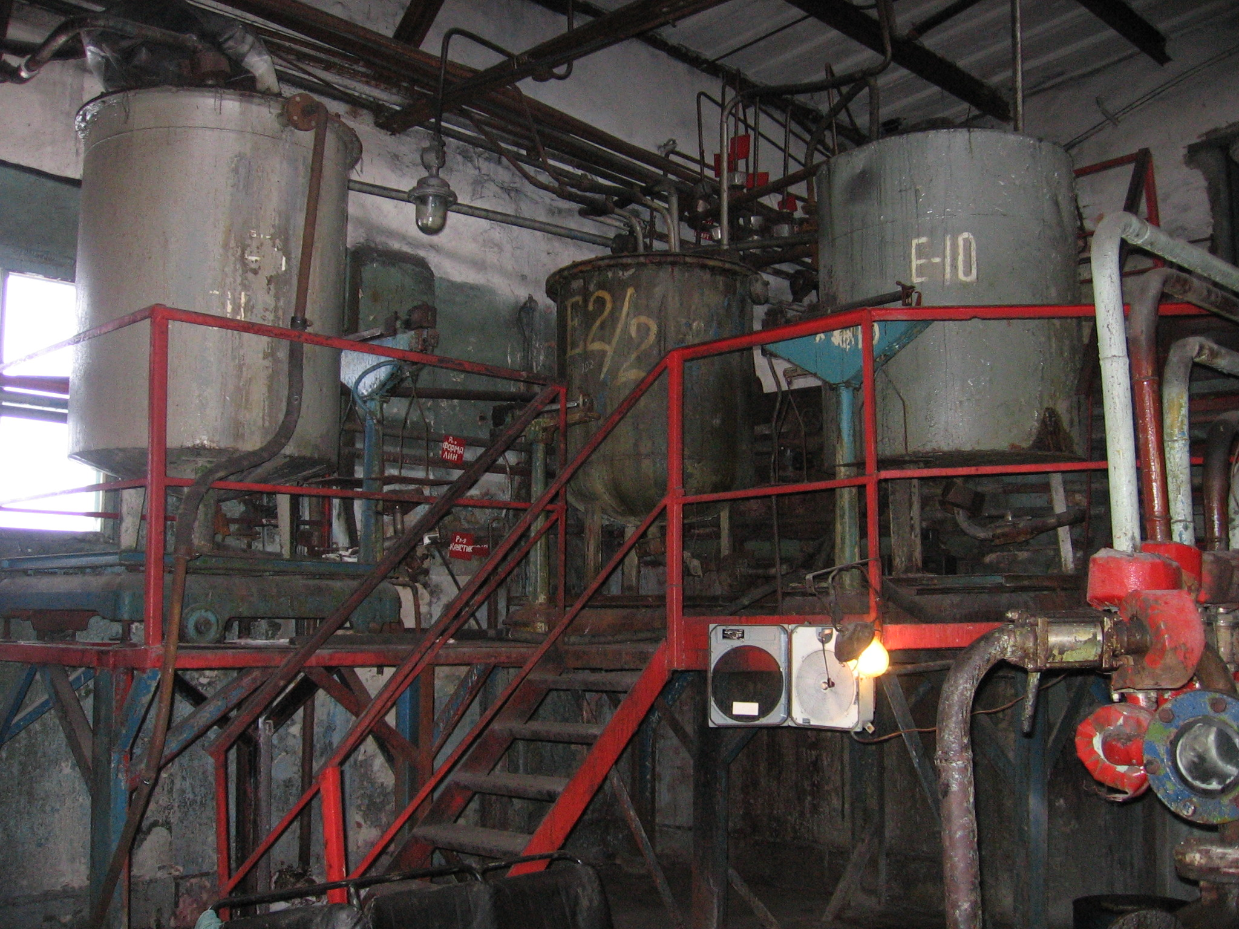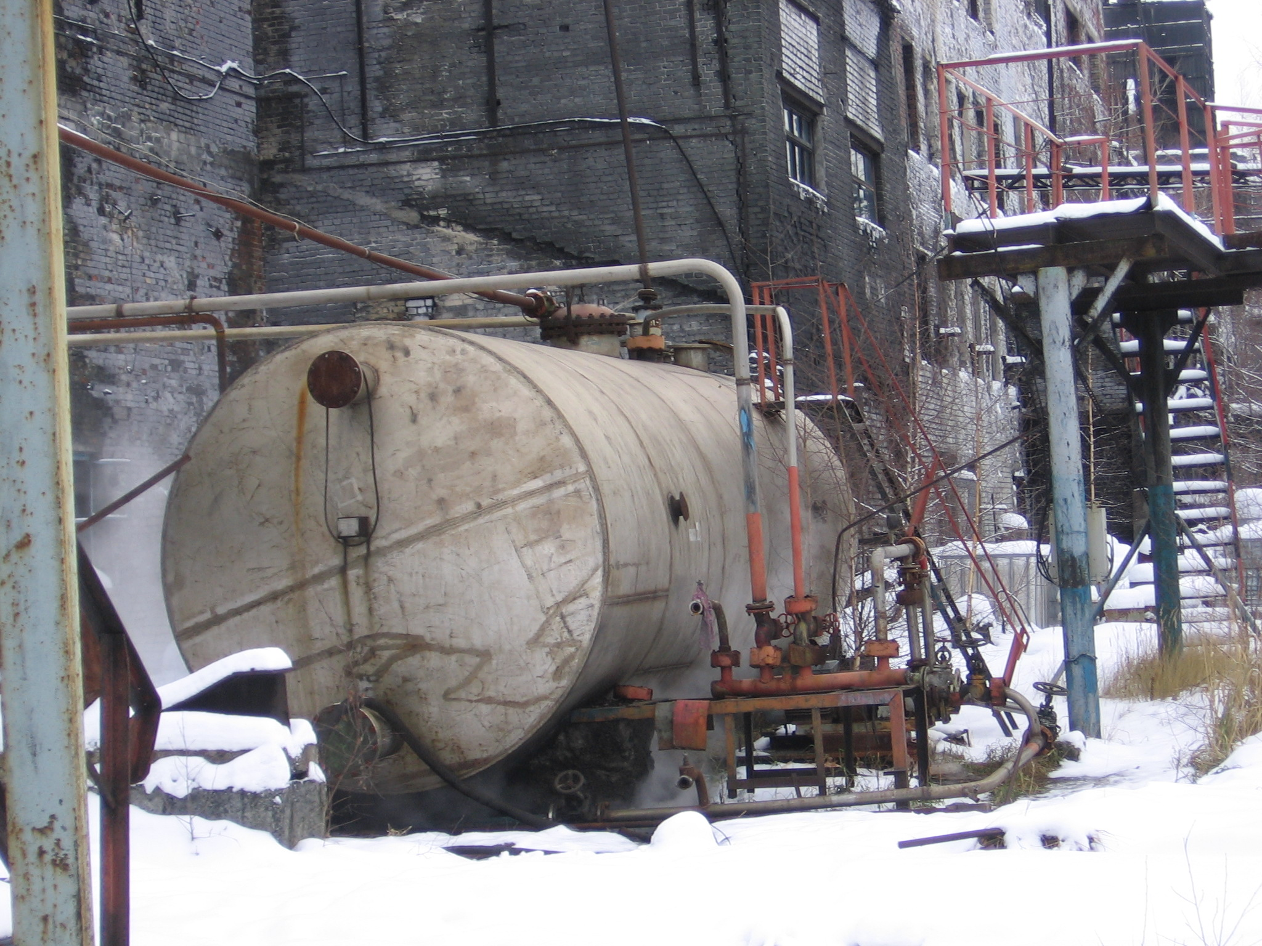

АНАЛИЗ
РЫНКА ОБОРУДОВАНИЯ ДЛЯ ХИМИЧЕСКОЙ ПРОМЫШЛЕННОСТИ
Обзор подготовила
Савельева Светлана Владимировна

Заместитель Генерального директора
ЗАО «НижБизнесКонсалтинг» по оценочной деятельности
Оценщик первой категории.
Эксперт по оценке бизнеса.
E – mail: svs@snbc.ru
Телефон: (831) 277 – 9929
При использовании данного обзора в средствах массовой информации
(в том числе электронных) и коммерческих проектах ссылка на источник –
ЗАО «НижБизнесКонсалтинг»
ОБЯЗАТЕЛЬНА!
Нижний Новгород
апрель
2008

http://www.altrc.ru/?p=libr_card&item_id=201&group_id=20
Источник: журнал «Территория Нефтегаз», http://www.arkom-saratov.ru/index.php?productID=260
По материалам сайта http://www.arkom-saratov.ru/i

